BÁO CÁO QA · SẢN PHẨM PHẦN MỀM
E2E Test Report · 15/07/2026

DemoKB
Kho tri thức nội bộ + trợ lý RAG cho đội ngũ biên tập (sản phẩm hư cấu minh hoạ)
URL kiểm thử | https://demo.example.com
Phương pháp | Feature Explore theo role → Bảng tính năng → test từng feature → chấm rubric 7 hạng mục (mỗi điểm = test + ảnh chụp)
Chế độ | Report-only (không sửa code)
Ngày kiểm thử | 15/07/2026

93.0 /100  ĐIỂM TỔNG | 100%  ĐỘ PHỦ  0.92 tin cậy | 🟢 XUẤT SẮC  sản phẩm tốt

Tổng quan

DemoKB là sản phẩm hư cấu minh hoạ một report Excellence. Đa role RBAC đúng (admin/editor/viewer), trợ lý RAG grounded trích dẫn tài liệu KB thật, chống bịa với câu ngoài phạm vi. 1 luồng import file lớn và 1 placeholder text là điểm cần cải thiện.
Bảng điểm theo tiêu chí (Rubric)

Hạng mục | Trọng số | Cấp | Điểm | Bằng chứng kiểm thử | Ảnh
Feature Discovery & Coverage | 15% | 5/5 | 100 | 12 feature phát hiện qua nav đa role, 11/12 render nội dung. | TC-E-01_dashboard.png
Auth & Access Control | 15% | 5/5 | 100 | Login 3 role (admin/editor/viewer) verify bằng token + role-nav diff; RBAC chặt. | TC-A-02_role_admin.png
Core Functionality | 25% | 4/5 | 80 | CRUD tài liệu + phiên bản hoạt động; 1 luồng import cần làm lại khi file lớn. | TC-E-04_repository.png
AI Quality | 15% | 5/5 | 100 | RAG grounded trích dẫn KB thật; câu out-of-scope thừa nhận không biết (không bịa). | TC-B-02_ai_response.png
Reliability & Production-readiness | 15% | 5/5 | 100 | HTTP 200, không console error chặn luồng; backend /api/health=200 (curl độc lập). | TC-A-01_home.png
UX & Polish | 10% | 4/5 | 80 | Responsive desktop+mobile, nav rõ; 1 placeholder text chưa dọn ở trang /reports. | TC-E-08_permissions.png
Deploy & Testability | 5% | 5/5 | 100 | Đã deploy (URL sống), 3 account test cung cấp đầy đủ. | —
TỔNG | 100% |  | 93.0 | confidence 0.92
Độ phủ 100% — 7/7 tiêu chí đã kiểm tra. Tiêu chí chưa kiểm tra được (UNV) do thiếu tài khoản hoặc tính năng bị khóa sau đăng nhập — được loại khỏi tổng điểm, không xếp 'kém'.
Chi tiết test theo tiêu chí

Mỗi tiêu chí = 1 kịch bản test cụ thể với kết quả mong đợi (expected), kết quả thực tế (actual) và ảnh chụp bằng chứng (proof). Verdict: PASS=đạt FAIL=lỗi thật UNVERIFIED=chưa test được PARTIAL=một phần N/A=không áp dụng
TC-C1-01 · C1 — Feature Discovery & Coverage [PASS]
Kịch bản test | Crawl nav theo từng role (public + admin + editor + viewer).
Kết quả mong đợi (expected) | Phát hiện đầy đủ feature, core feature render.
Kết quả thực tế (actual) | 12 feature phát hiện, 11 render nội dung. admin: /repository, /users, /permissions, /audit-logs; editor: /versions; viewer: /read.
Bằng chứng:
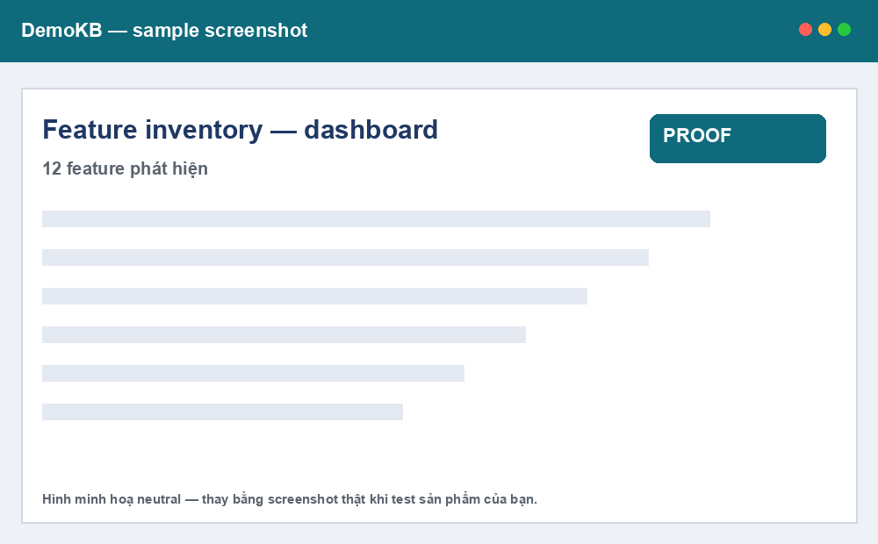
TC-E-01_dashboard.png
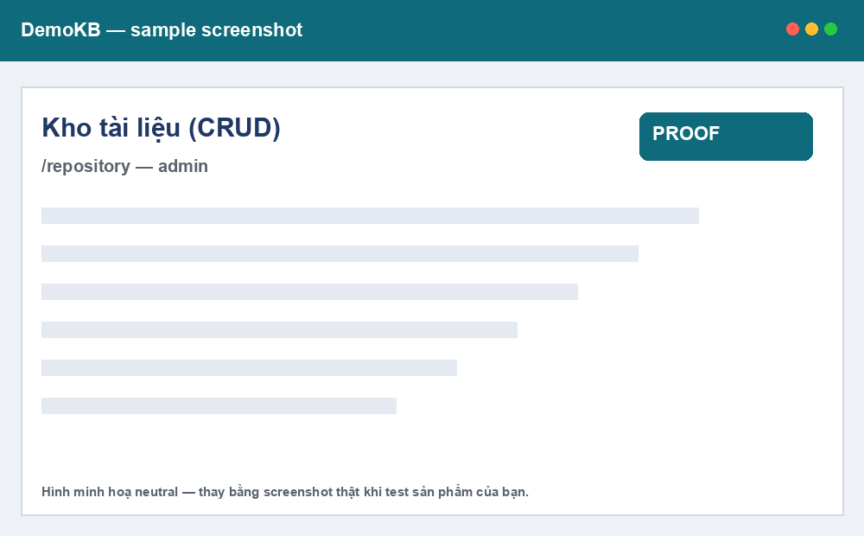
TC-E-04_repository.png

TC-C2-01 · C2 — Auth & Access Control [PASS]
Kịch bản test | Login 3 role (admin/editor/viewer) ở fresh context riêng. Verify token store + role-nav diff.
Kết quả mong đợi (expected) | Mỗi role login → nav role-specific (RBAC đúng).
Kết quả thực tế (actual) | PASS 3/3 — admin có /users /audit-logs, editor có /versions, viewer chỉ /read. Nav KHÁC nhau theo role. Không lộ token trong DOM.
Bằng chứng:
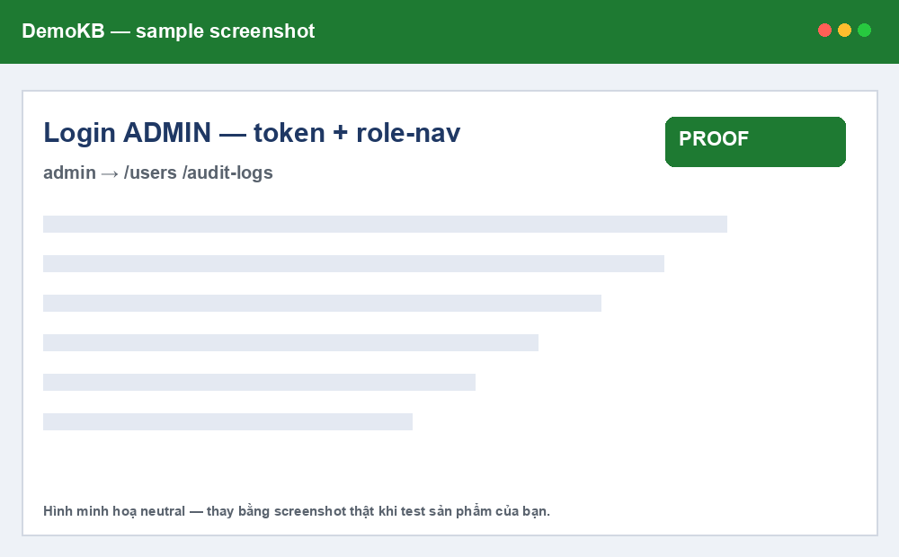
TC-A-02_role_admin.png
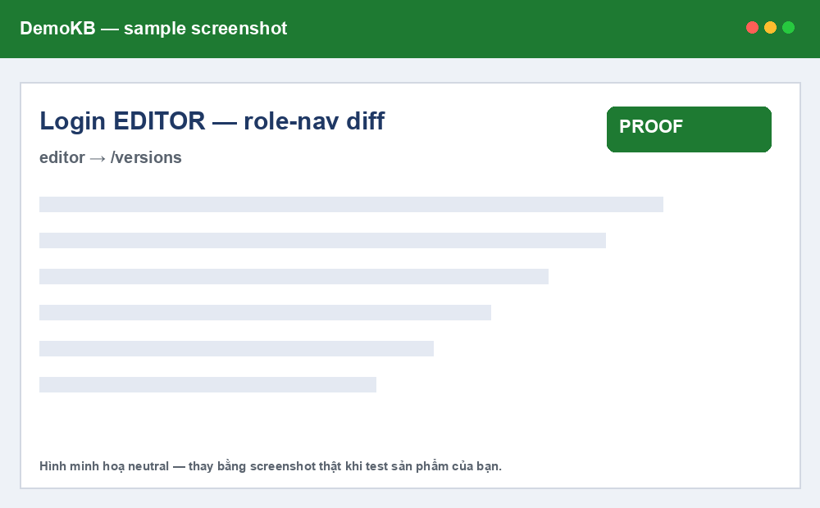
TC-A-02_role_editor.png

TC-C3-01 · C3 — Core Functionality [PARTIAL]
Kịch bản test | Test CRUD tài liệu + quản lý phiên bản ở /repository.
Kết quả mong đợi (expected) | Tạo/sửa/xóa tài liệu hoạt động, lưu phiên bản.
Kết quả thực tế (actual) | PASS phần lớn — CRUD OK, phiên bản lưu đúng. 1 lỗi: import file >50MB báo raw 500 thay vì message thân thiện.
Bằng chứng:

TC-E-04_repository.png

TC-C4-01 · C4 — AI Quality [PASS]
Kịch bản test | Test trợ lý RAG ở /assistant: 1 câu domain (tìm tài liệu AI) + 1 câu out-of-scope (thời tiết).
Kết quả mong đợi (expected) | Câu domain grounded trích dẫn KB; out-of-scope → thừa nhận không biết (không bịa).
Kết quả thực tế (actual) | PASS — câu domain trả lời kèm trích dẫn tài liệu KB thật; câu thời tiết bot nói không biết → anti-hallucination tốt.
Bằng chứng:
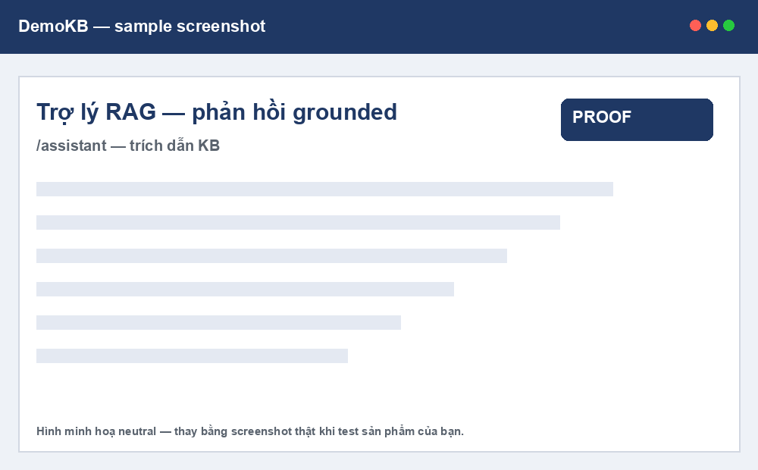
TC-B-02_ai_response.png
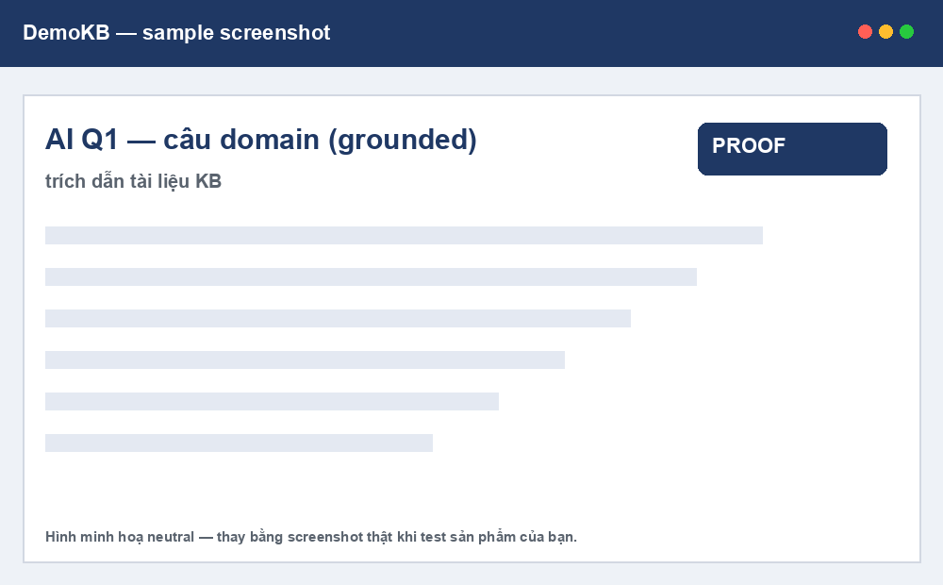
TC-B-3_ai_q1.png

TC-C5-01 · C5 — Reliability & Production-readiness [PASS]
Kịch bản test | Load home + soi console + curl endpoint health backend (độc lập frontend).
Kết quả mong đợi (expected) | HTTP 200, không console error chặn luồng, backend sống.
Kết quả thực tế (actual) | PASS — home 200, không console error. curl /api/health=200, /api=200 (backend sống, deterministic).
Bằng chứng:
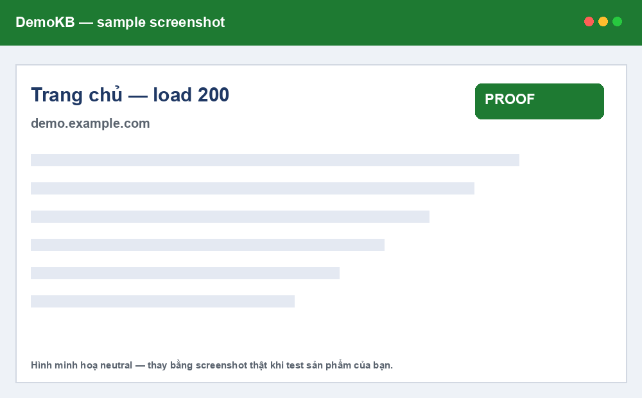
TC-A-01_home.png

TC-C6-01 · C6 — UX & Polish [PARTIAL]
Kịch bản test | Soi dashboard + responsive desktop (1280×720) và mobile (390×844).
Kết quả mong đợi (expected) | UX chuyên nghiệp, responsive, không placeholder.
Kết quả thực tế (actual) | PASS phần lớn — responsive OK, nav rõ. 1 placeholder 'Lorem ipsum' chưa dọn ở /reports.
Bằng chứng:
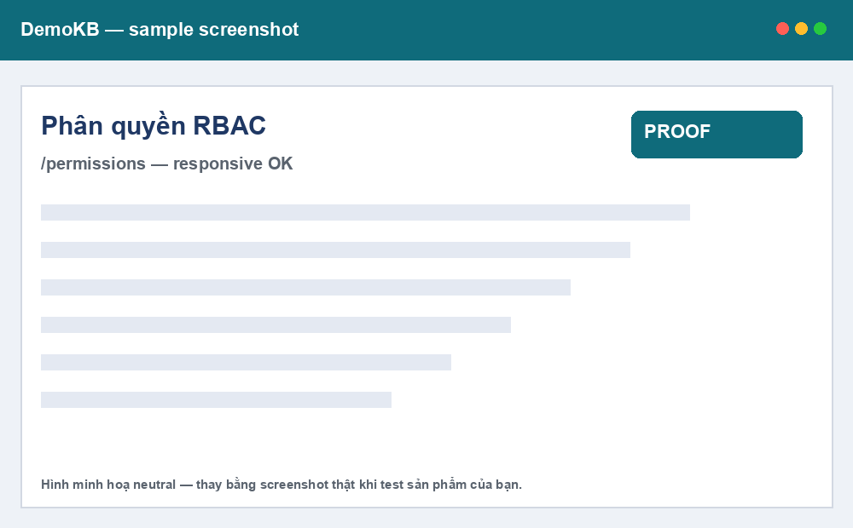
TC-E-08_permissions.png

TC-C7-01 · C7 — Deploy & Testability [PASS]
Kịch bản test | Kiểm URL sống + account test cung cấp.
Kết quả mong đợi (expected) | Đã deploy + có account test.
Kết quả thực tế (actual) | PASS — URL 200, 3 account test (admin/editor/viewer) cung cấp đầy đủ.
Bằng chứng: không có ảnh (tiêu chí dựa trên dữ liệu HTTP/spec).

Bảng tính năng phát hiện (12 tính năng)

Tính năng | Route | Vai trò | Loại | Trạng thái
Dashboard tổng quan | /dashboard | public | dashboard | rendered
Kho tài liệu | /repository | admin | crud | rendered
Quản lý user | /users | admin | crud | rendered
Phân quyền | /permissions | admin | crud | rendered
Nhật ký_audit | /audit-logs | admin | dashboard | rendered
Quản lý phiên bản | /versions | editor | crud | rendered
Trợ lý AI | /assistant | editor | chat | rendered
Chế độ chỉ đọc | /read | viewer | page | rendered
Báo cáo | /reports | admin | dashboard | rendered
Import hàng loạt | /import | admin | import | rendered
Cài đặt | /settings | admin | form | rendered
Trang /legacy | /legacy | public | page | empty
Bằng chứng hình ảnh


TC-A-02_role_admin.png — Xác thực đăng nhập (verify token + role-nav)

TC-B-02_ai_response.png — Phản hồi trợ lý AI

TC-E-01_dashboard.png — Bảng tính năng / dashboard

TC-A-01_home.png — Tình trạng tải / console

TC-E-04_repository.png — Chức năng cốt lõi

TC-E-08_permissions.png — UX / responsive
Phương pháp & độ tin cậy

- 0/7 tiêu chí ở mức chưa kiểm tra được (UNVERIFIED) — chủ yếu do thiếu tài khoản hoặc tính năng bị khóa. Các tiêu chí này được loại khỏi tổng điểm.
- Mỗi điểm đều dựa trên kết quả kiểm thử thực tế (HTTP/token/ảnh chụp), không theo danh tiếng.
- Ảnh chụp đã nhúng trực tiếp vào báo cáo.
- So với lần trước: lần đầu kiểm thử.

